**Projet de session : VirtuTuile**

**Livrable 3**

Équipe 10 :

* Matthieu BRAULT – 111 274 530
* Valerian HUYLEBROECK – 111 274 586
* Antoine CASSE – 111 274 625
* Zakaria LAABID – 111 276 568

**SOMMAIRE**

Table des matières

1. Modèle du domaine 3

2. Modèle des cas d’utilisation 4

3. Modèle de conception 5

3.1. Diagramme de classe de conception 5

3.2. Déterminer la surface sélectionnée lors d’un clic de souris 8

3.3. Création d’une nouvelle surface rectangulaire 9

3.4. Affichage de la vue en plan 11

4. Contribution des membres de l’équipe 12

# Modèle du domaine

**VirtuTuileController :** Le cœur du logiciel, le core fait la liaison entre les différentes parties du projet, les actions de l’utilisateur s’effectuent dessus et ici sont stockées les informations du projet en cours comme les surfaces créées. Ces informations sont ensuite transmises au module de vue.

**Surface :** La surface représente la zone d’une pièce à recouvrir par un motif et un matériau. Grâce à la surface on va pouvoir récupérer les informations lier au recouvrement tel que le nombre de tuile nécessaires.

**Material :** Le matériau est la tuile avec des propriétés tel que sa taille et sa couleur. Le matériau peut être assigné à une surface.

**Pattern :** Le pattern est le motif d’un matériau que l’on reproduit sur une surface.

# Modèle des cas d’utilisation

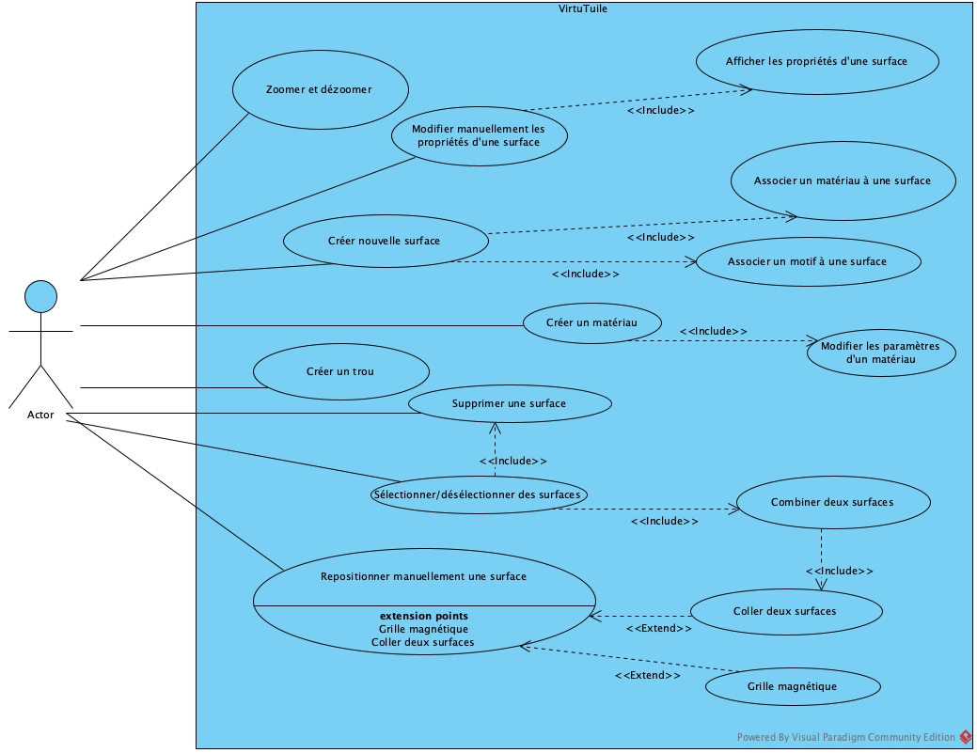

# Modèle de conception

## Diagramme de classe de conception

* VirtuTuileController

Cette classe agit ici en tant que contrôleurde Larman, sois le point d’entrée des évènements de l’interface graphique et qui s’assurera de leur traitement. La vue appelle en permanence les fonctions d’actions du contrôleur depuis ses listeners. Toute la logique applicative part de cet objet.

* Polygon

Polygon est une classe de base servant à décrire un polygone qui pourra être affiché sur la vue, elle possède les rudiments d’un polygone tels que la liste points et une couleur, il est surtout utile pour implémenter les deux classes suivantes. Grâce à cette abstraction, il est possible de passer toutes les entités à afficher en une fois. Se construit avec une liste de points.

* + Surface

Décrit une zone créée par l’utilisateur pour être carrelée, celle-ci, vide à la création, contiendra motif, matériau et les tuiles qui la compose quand l’utilisateur aura décidé. Il est possible de la sélectionner/désélectionner, demander le nombre de tuiles, set un pattern et motif… Elle est créée à partir d’une liste de points donnée au constructeur, qui le passera à celui de sa classe mère Polygon avec en plus le paramètre enum pour indiquer du type surface.

* + Tile

Représente une tuile dans notre vue, la classe apporte uniquement une fonction. Les tuiles ont le même constructeur que les surfaces à l’exception qu’elles précisent le type tuile.

* Material

Symbolise les différents matériaux qui sont disponibles pour l’utilisateur, l’utilisateur peut en ajouter à volonté et les assigner à une surface, pour ce faire, les tuiles hériteront des attributs du Material choisi, à savoir les points la composant (depuis les dimensions du matériau) et sa couleur.

* Pattern

La classe Pattern est utile pour générer les tuiles dans une surface, nous avons prévu de créer 4 instances statiques de cette classe qui possèderont chacune l’algorithme utile pour créer les patterns du sujet, cette classe doit prévoir que certaines dimensions ne vont pas avec certains patterns. Sa principale fonction build sera appelée une fois le matériau et motif choisi. Elle prendra alors le matériel en question et renverra la liste des tuiles créées aux bonnes positions.

* Point

Représente un point sur la vue, 2 attributs publiques x et y.

* SurfaceDrawer

La classe surfacesDrawer sert à afficher la surface par-dessus la vue déjà affiché par Drawing Panel.

* MainWindow

Contient la fenêtre principale, stocke une référence au contrôleur afin de pouvoir la donner à ses deux sous classes, sert d’intermédiaire de la couche de présentation vers la couche du domaine.

* DrawingPanel

Représente la vue sur laquelle l’utilisateur manipulera ses surfaces et tuiles, divers events dus aux entrées de souris appellent respectivement les actions correspondantes dans le contrôleur. Elles obtiennent la MainWindow à la construction et peuvent donc demander la référence au contrôleur.

## Une image contenant capture d’écran Description générée automatiquementCréation d’une nouvelle surface rectangulaire

## Une image contenant carte Description générée automatiquementAffichage de la vue en plan

# Contribution des membres de l’équipe

* Création de surfaces : **Valerian**
* Déplacement de surfaces : **Valerian**
* Sélection/désélection : **Matthieu**
* Supprimer une surface : **Matthieu**
* Gestion du panel d’affichage des surfaces et édition : **Zakaria**
* Combiner des surfaces : **Valerian**
* Tuile se trouvant sous le curseur : **Zakaria**
* Associer un matériau à une surface : **Valerian**
* Éditer les paramètres des matériaux : **Zakaria**
* Associer un motif à une surface : **Antoine**
* Étendre le motif selon la taille de la surface : **Antoine**
* Grille magnétique : **Antoine**
* Zoom : **Matthieu**
* Réalisation du rapport et des diagrammes : **Matthieu** et **Antoine**